拍爸媽的故事 他們學會體諒
更新日期:2008/01/01 07:40 記者賈寶楠／新竹縣報導
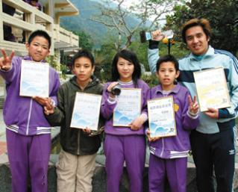
新竹縣嘉興國小六年甲班曾浩茹等四名學生，以「山珍」為題，得到SONY公司「童心協力看台灣－從我的高度拍世界」數位攝影機組「最佳創意表達」大獎。「山珍」是曾浩茹家開的小餐廳店名，透過拍攝過程，「終於知道爸媽工作有多累，以後要好好守護這個幸福秘密基地」。
曾浩茹說，「山珍」是取爸爸曾華山、媽媽林玉珍名字最後一字，「靠著小吃生意，爸媽才勉強讓我們一家衣食無缺」。
曾浩茹有兄弟姊妹4人，加上祖母，一家七口的生活全靠爸媽到內灣山區砍竹子，「砍竹子好危險，爸媽常被竹子刺穿、割得手腳都是傷」。而砍竹子月收入只有3萬元，無力支付家庭開銷。
為了孩子，林玉珍請婆婆教導廚藝，周一到周五上山砍竹，周六及周日經營小吃賺外快。讀國一的曾浩偉負責烤肉，曾浩茹幫忙煮湯，最拿手的是山藥排骨湯、檳榔花蛤蜊湯，「湯的我都會」，讀小一的曾敏茹、幼稚園中班的曾敏杰也在一旁幫忙，山珍小吃店滿是歡樂聲。
林玉珍說，店裡賣的是山裡的美食，「我們的菜不見得最好吃，但絕對有幸福的味道」。對曾浩茹而言，幸福的滋味不只是菜色本身，「爸媽的辛苦都在裡面」。
「一家人凝聚在一起的心讓人感動。」指導老師李俊德說，原住民不擅用言語表達，但畫面會說話，看得見真誠。曾浩茹家裡經濟條件差，成績卻維持前三名，爸爸從不打罵小孩，媽媽更是民主，再忙再累都沒忘了家庭教育，比起山區許多隔代教養、單親家庭，「他們很累，但真的很幸福」。
「可以的話，我希望他們都能上大學，累一點沒關係。」林玉珍說自己和丈夫沒讀過什麼書，只能做粗活，希望小孩子別像他們一樣。
影片最後，曾浩茹打出字幕「願辛苦的父母身體健康，為了我們辛勤工作，我永遠敬愛你們」，一起製作的同學張俊傑、徐恆毅和張洛揚都很感動。

